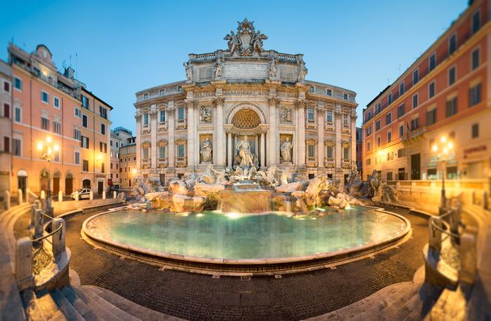

Program wyjazdu do Rzymu

Dzień I
- Zbiórka
- wyjazd na Lotnisko
- Wylot do Rzymu
- transfer do hotelu
- spotkanie z przewodnikiem – zwiedzanie miasta od 16,00- 19,00 Bazylika Św. Jana na Lateranie - Katedra Biskupa Rzymu, Pałac Laterański, (św. schody, po których według tradycji chrześcijańskiej Jezus wchodził do pałacu Poncjusza Piłata). następnie zwiedzanie najpiękniejszych części barokowego Rzymu: Fontanna di Trevi, Plac Navona, Plac Hiszpański ze słynnymi schodami
- obiadokolacja
- nocleg

Dzień II
- śniadanie
- spotkanie z przewodnikiem zwiedzanie Watykanu Zwiedzanie bazyliki świętego Piotra: przedsionek i drzwi święte, kaplica Piety Michała Anioła. W kaplicy św. Sebastiana pomodlimy się przy grobie Świętego Jana Pawła II. Zobaczymy, także baldachim Berniniego, ołtarz główny. Zejście do grot watykańskich, które są miejscem pochówku papieży. Przejazd na Lateran. Przejście do bazyliki św. Jana – najważniejszej świątyni kościoła rzymskokatolickiego, pierwszej i najstarszej bazyliki chrześcijaństwa. Świątynia jest katedrą biskupów Rzymu – papieży. Ołtarz główny od góry wieńczy gotycki baldachim, wykonany podczas pontyfikatu papieża Urbana V w 1367 r. Święty Jan Paweł II przyjeżdżał tu w Wielki Czwartek, żeby poświęcić oleje. W bazylice dokonywał także święceń kapłańskich. Tuz obok przylega kaplica papieska Santa Sanctorum. Znajduje się w niej obraz Chrystusa, który jest dziełem prawdopodobnie św. Łukasza. W kaplicy można podziwiać również Święte Schody. Udamy się także w okolice Koloseum. Tu w Wielki Piątek Święty Jan Paweł II, prowadził wokół antycznego amfiteatru Drogę Krzyżową. Stacje rozmieszczone są wzdłuż Via Sacra.
Ogrody papieskie
Czas wolny
- obiadokolacja
- nocleg

Dzień III
- śniadanie
- spotkanie z przewodnikiem
- dalsze zwiedzanie
- część antyczna Rzymu: Koloseum wewnątrz Łuk Konstantyna, Forum Romanum, Plac Wenecki, Kapitol, Panteon – wewnątrz
- warsztaty w Pizerri – nauka robienia pizzy
- nocleg

Dzień IV
- śniadanie
- zwiedzanie części sportowych Rzymu Stadion Olimpijski, Korty Tenisowe – na których Iga Świątek dwukrotnie wygrała turnieje WTA 1000 / Zamek Św. Anioła/ rejs po Tybrze – do ustalenia
- czas wolny na zakupy
- transfer na lotnisko
- Wylot do Polski
- powrót do Świdnika

Program jest ramowy kolejność może ulec zmianie w zależności od możliwości rezerwacji biletów i godzin przelotu.

Według dzisiejszych cen wartość wycieczki kształtuje się następująco :
Dla 20-25 osób - 2750 zł
Cena zawiera :
Transfer na lotnisko i z powrotem
Bilet lotniczy na trasie Warszawa – Rzym – Warszawa
3 noclegi hotel 3 gwiazdkowy w centrum miasta pokoje 2/3 osobowe / jedynka za dopłata /
3 śniadania , 3 obiadokolacje
Opiekę polskojęzycznego przewodnika
Dodatkowo płatne bilety wstępu i bilety komunikacji miejskiej ok. 148 euro.

Biuro podróży Etna
Janusz Orzechowski

